Министерство науки и высшего образования Российской Федерации

Федеральное государственное бюджетное учреждение высшего

профессионального образования

«Новгородский государственный университет имени Ярослава Мудрого»

Институт «Электронных и информационных систем»

Кафедра «Информационных технологий и систем»

**АППАРАТ ПРЕРЫВАНИЙ. СИГНАЛЫ В ОС UNIX.**

Лабораторная работа №10 по учебной дисциплине «Операционные системы»

По направлению 09.03.01 «Информатика и вычислительная техника»

Отчёт

Принял преподаватель:

_________ Ананьев В. В.

«___» __________ 2020 г.

Выполнил студент

группы 8091:

______ Скородумов С. С.

«___» __________ 2020 г.

Великий Новгород

2020

**Цель работы:** познакомиться с работой сигналов в UNIX.

**Задание:** Написать программу для обработки сигналов. Основную часть времени она должна находиться в бесконечном цикле и раз в секунду выводить на экран текущее время.

В программе должны быть реализованы обработчики сигналов SIGUSR1, SIGUSR2, SIGINT. Одновременно с выводом времени в основном цикле так же требуется выводить количество сигналов каждого вида, которые были получены.

До тех пор, пока количество полученных сигналов SIGINT меньше 5, программа должна продолжать работу. Когда будет накоплено больше 5 таких сигналов, требуется вывести на экран сообщение о количестве полученных сигналов каждого вида и прекратить работу.

Сигнал SIGTERM должен игнорироваться полностью, без специальной обработки.

**Реализация:** signals.c:

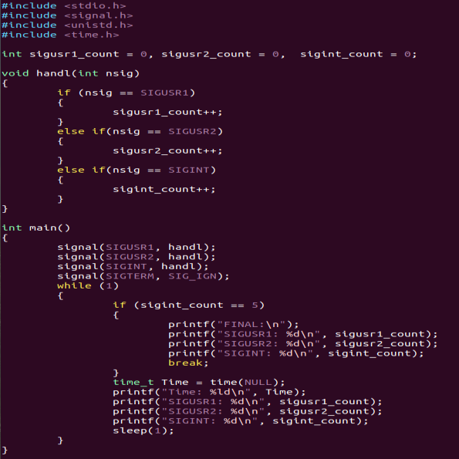

**Результат:**

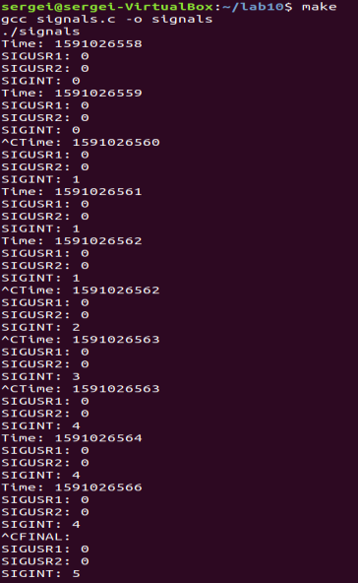

**Вывод:** В процессе выполнения лабораторной работы я познакомился с работой сигналов в UNIX.